第五届会员代表申请**流程**

**一、操作流程**

（一）登录协会网站（www.bpma.org.cn），点击会员登录。输入 用户名与密码。（如忘记密码请联系协会会员部，电话：63397002）

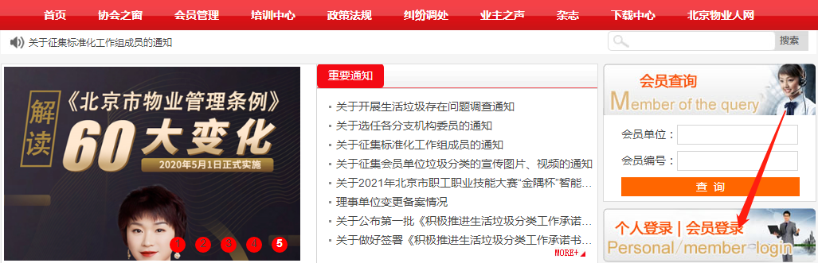

（二）进入服务平台，点击“协会会员”，点击“会员代表申请”。（如此部分内容不显示，请更换浏览器或者设置浏览器兼容。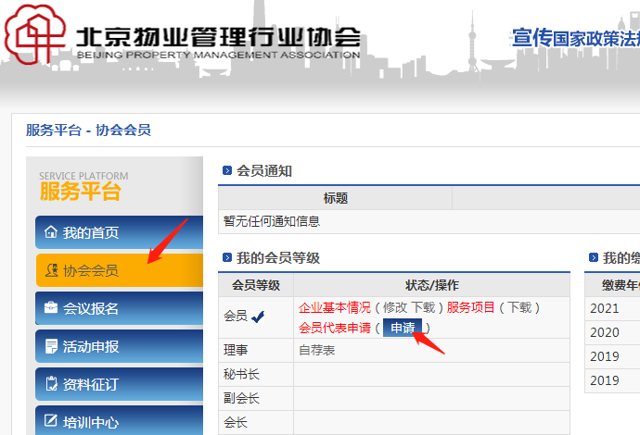

（三）按照要求更新、完善企业基本信息。

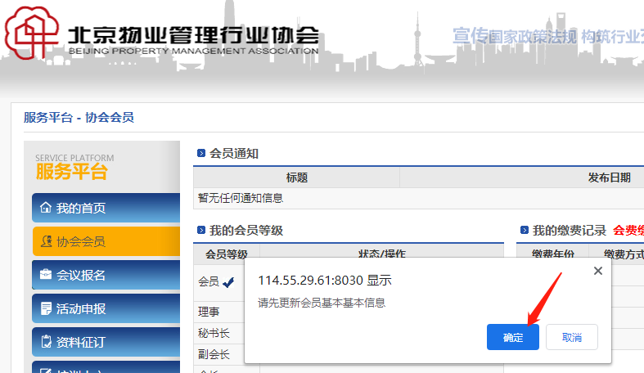

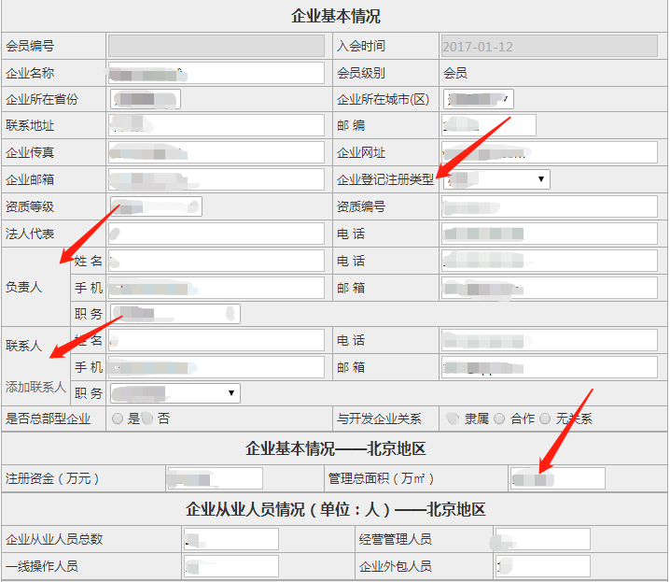

(四）重点填写，社团信息（本单位在协会的代表）请确认出任人的信息，如果变动请更改。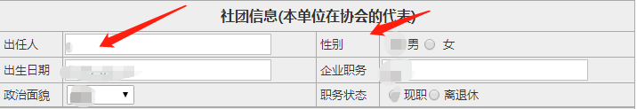

（五）请将会员申请书（通知附件，PDF版盖章扫描件）在企业基本信息页面下方（如图）进行上传，点击“保存并继续”。（若不显示上传按钮，请更换浏览器或者设置浏览器兼容。）

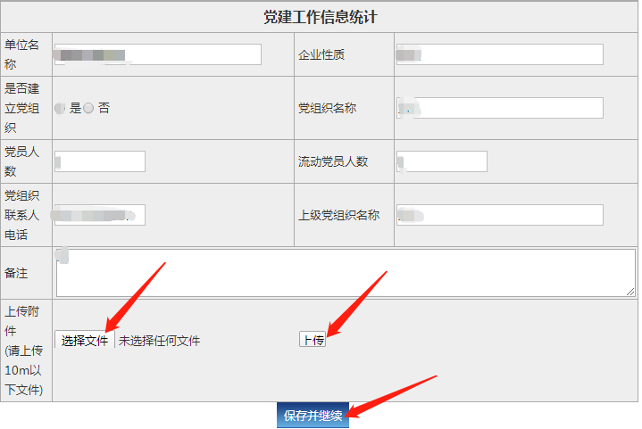

（六）请完善“物业管理在管项目”，点击“提交申请”。

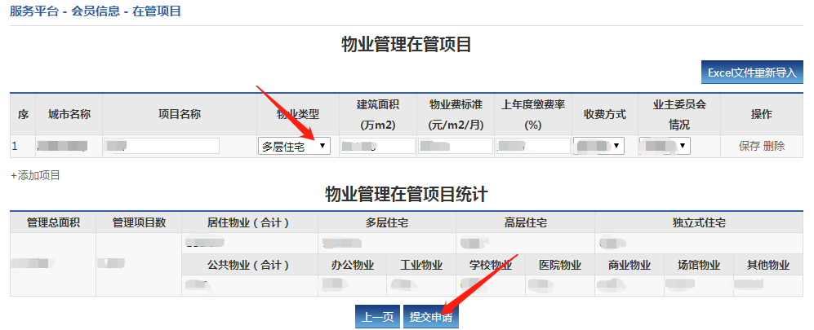

（七）会员服务平台页面显示“会员代表申请（待审核）”，提交成功。

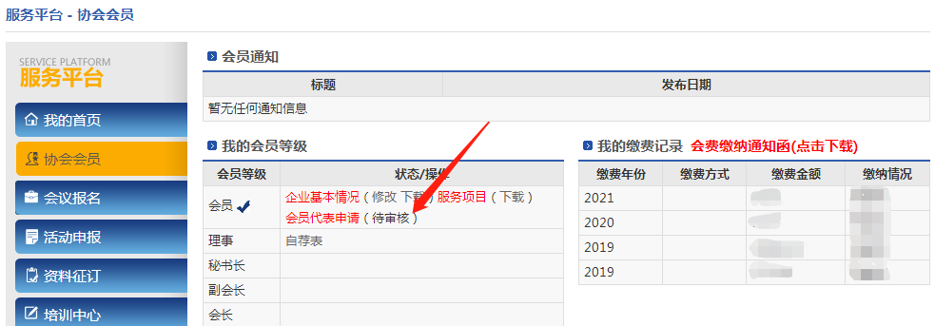

（八）经理事会审核通过后，会员服务平台页面显示“会员代表申请（通过）”，协会会将第五届会员单位名单在网站、公众号等进行公示。

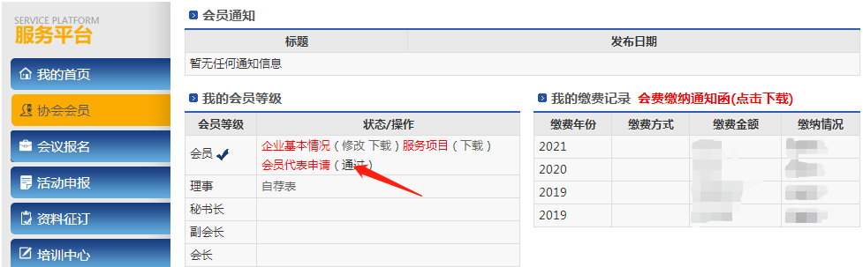

二、注意事项

（一）重点修改信息，企业基本情况、社团信息（本单位在协会的代表）、物业类型、上传会员代表申请书并提交完成。

（二）会员代表申请书为通知附件1，请下载打印后签字、盖章、上传。

（三）会员代表申请书请上传PDF版扫描件，未上传扫描件视为申请资料不全。

三、联系方式

冯 饶 63397002

刘 拓 63459710